Ime i prezime:
Razred:
Datum

ZAŠTITA ORGANIZMA
Prilagodbe organizama vodenim staništima

Motivacijski sadržaj


Zašto ljeti naša koža stvara više pigmenta melanina?
______________________________________________________________________________________________________________________________________

Izvor sadržaja – udžbenik
Pročitaj tekst u udžbeniku od 100. do 102. stranice odlomak Što me štiti od okoliša i odgovori na pitanja.
- Koje su uloge kože?
__________________________________________________________________________________________________________________________________________________________________________________________

- Imenuj označene dijelove kože.

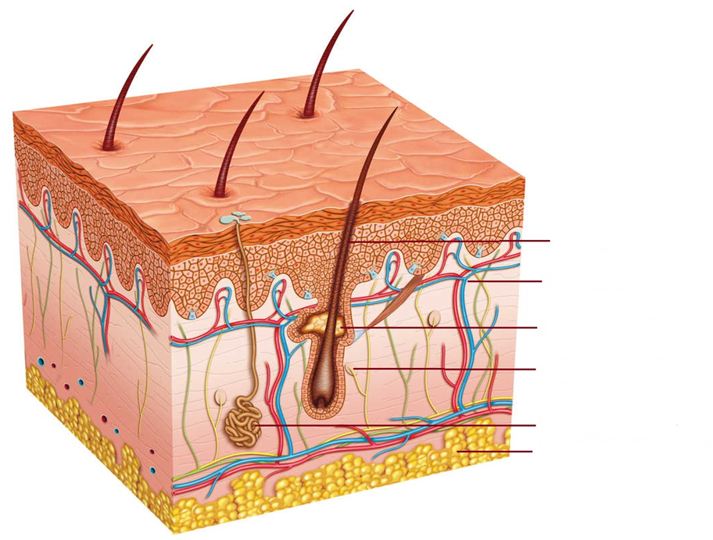

- Opiši kako koža sudjeluje u regulaciji tjelesne temperature.
__________________________________________________________________________________________________________________________________________________________________________________________
Pročitaj tekst u udžbeniku na 103. i 104. stranici odlomak Tko je najbolje zaštićen i odgovori na pitanja.
- Objasni zašto vodeni organizmi imaju slabije razvijen pokrovni sustav od kopnenih organizma?
____________________________________________________________________________________________________________________________

- Što nametnike štiti od probavnih sokova domaćina?
____________________________________________________________________________________________________________________________

Izvor sadržaja – radna bilježnica
Riješi u radnoj bilježnici zadatke na 78. i 79. stranici.
Izvor sadržaja – dodatni digitalni sadržaj

Istraži Toplo ili hladno uz masnu rukavicu. Materijali se nalaze u dodatnim digitalnim sadržajima u rubrici ISTRAŽI.

Saznaj Zašto ljeti naša koža stvara više pigmenta melanina. Materijali se nalaze u dodatnim digitalnim sadržajima u rubrici ZANIMLJIVOSTI.

Riješi kviz Provjeri znanje – Građa kože.

IZLAZNA KARTICA
U priloženu tablicu zabilježi 3 činjenice o obrađenoj temi za koje smatraš da ih znaš i možeš objasniti, 2 činjenice za koje smatraš da ih djelomično znaš i 1 činjenicu za koju smatraš da još uvijek ne znaš.

